CANLYNIAD


MANYLEB ASEINIAD AC ADBORTH

CANOLFAN ADDYSG ATHRAWON DE-ORLLEWIN CYMRU
Dylai’r adrannau sydd â * gael eu cwblhau gan yr arweinydd modwl
Enw’r Myfyriwr: | Roy Llewelyn | Rhif P y myfyriwr: | 0902172
Rhaglen:* | TAR Cynradd
Modwl:* | Datblygiad Ysgol a Chynnydd Disgyblion | Lefel y Modwl (6 neu 7):* | 7
Cod y modwl:* | M7X02153 | Cyfraniad at Asesiad Cyffredinol y Modwl (%):* | 70%
Arweinydd modwl:* | Helen Lewis/ Gail Parker/ Rachel Wallis
Teitl yr Aseiniad: | Aseiniad ysgrifenedig o 4,500 o eiriau | Rhif yr Aseiniad (x o x):* | 1/2
Dyddiad cychwyn:* | 5.3.18 | Dyddiad cau ar gyfer cyflwyno:* | 30.5.18
Dyddiad dychwelyd y marciau dros dro ac adborth ysgrifenedig:*

Cyfeirnodi: | Ym mhrif ran eich gwaith, mae’n rhaid i chi gydnabod awduron y mae eu hymchwil yn sail i’ch gwaith. Dylech atodi rhestr gyfeirnodi i’ch gwaith sy’n dangos y llyfrau, erthyglau ayyb, rydych chi wedi’u darllen neu eu dyfynnu er mwyn cwblhau’r aseiniad hwn ( e.e. ar gyfer llyfrau: cyfenw’r awdur a’i lythrennau cyntaf, blwyddyn cyhoeddi, teitl y llyfr, argraffiad, cyhoeddwr: man cyhoeddi).
Cyflwyno: | Rhaid cyflwyno pob aseiniad gan ddefnyddio Turnitin, heblaw bod y darlithydd yn dweud yn wahanol.  Sylwer: y fersiwn Turnitin yw’r prif gyflwyniad ac mae’n gweithredu fel derbynneb i’r myfyriwr. Bydd cyflwyno’r fersiwn electronig o’r aseiniad yn hwyr yn arwain at ddyfarnu marc gosb hwyr Cosbau ar gyfer cyflwyniadau hwyr: Hyd at un wythnos yn hwyr, uchafswm o radd D. Mwy nag wythnos yn hwyr, Cyfeirio. Dim ond y Panel Amgylchiadau Esgusodol all roi estyniad. | Dyddiad:

Dylai’r arweinydd modwl roi tic yma i ddangos a oes rhaid cyflwyno copi caled o’r aseiniad neu beidio. | IE
 | NA | √

MEINI PRAWF AC ADBORTH MYFYRWYR

Mae’r adran hon yn rhoi manylion y meini prawf asesu. Y graddau y byddwch yn arddangos y rhain sy’n pennu eich gradd. Dangosir y pwysiad sydd ar gael ar gyfer pob maen prawf. Bydd darlithwyr yn defnyddio’r lle a ddarperir i roi sylwadau ar gyflawniad y dasg/tasgau, gan gynnwys y meysydd hynny rydych wedi gwneud yn dda ynddynt a’r meysydd a fyddai’n elwa o gael eu datblygu/gwella.

Meini Prawf Asesu Cyffredin a Ddefnyddiwyd | Y radd a ddyfarnwyd
1. Gwybodaeth a Dealltwriaeth o’r Pwnc (gan gynnwys llenyddiaeth sydd wedi’i seilio ar ymchwil a gwybodaeth a dealltwriaeth o’r pwnc)
Ehangder y gwaith ymchwil a/neu eich gwaith darllen eich hun, dethol adnoddau credadwy, defnyddio arferion cyfeirnodi priodol. Ehangder y wybodaeth a dealltwriaeth o’r cysyniadau a’r egwyddorion sy’n sail i ac yn gysylltiedig â’r ddisgyblaeth.
2. Sgiliau Deallusol (Dadansoddiad)
Dadansoddiad, gwerthusiad a synthesis; rhesymeg, dadl a phenderfyniadau; adfyfyrio dadansoddol; trefn syniadau a thystiolaeth.
3. Cymwysiadau Pedagogaidd a Phroffesiynol (Cymhwysiad a Defnydd Ymarferol)
Defnydd o ddulliau addysgol, deunyddiau, offer a thechnegau; cymhwyso cysyniadau; llunio datrysiadau arloesol a chreadigol i ddatrys problemau. Priodoleddau arfer proffesiynol: gweithio fel unigolyn neu yn gydweithredol.
4. Sgiliau Trosglwyddadwy Allweddol
Defnydd o gyfryngau priodol; cyflwyno a threfnu.

Marc yr Aseiniad (Mae marciau’r asesiadau’n amodol ar gadarnhad y Bwrdd Arholi. Diben y sylwadau a’r graddau hyn yw rhoi adborth ar waith modwl a rhoi arweiniad yn unig, nes y cânt eu cadarnhau.) | Cosbau Cyflwyno’n Hwyr (rhowch dic os ydy’n berthnasol)
 | Hyd at un wythnos yn hwyr
 | Mwy nag un wythnos yn hwyr

MEINI PRAWF ASESU A MARCIO

AR GYFER YR ASEINIAD HWN

Lefel 7 | Disgrifyddion Meini Prawf Asesu ar gyfer TAR Cynradd gyda SAC  Mae’r fformat hwn yn pwysleisio natur gyfannol y dyfarniadau a wneir gan y marcwyr. Rhoddir pwysiad cyfartal i bob adran. Bydd llên-ladrad neu beidio â chyflwyno yn arwain at radd F (0%).
Meini Prawf Asesu | Methu – gradd E | Pas Gwan – gradd D | Llwyddo – gradd C | Llwyddo – gradd B | Llwyddo – gradd A
Meini Prawf Asesu | Gwael | Pas Gwan | Boddhaol | Da | Rhagorol
Barn gyffredinol | Dealltwriaeth wael, anhrefnus, anghyflawn a/neu wallus | Dangosir dealltwriaeth o’r prif faterion | Dangosir dealltwriaeth foddhaol a dadansoddi boddhaol | Dealltwriaeth dda o egwyddorion sylfaenol a thystiolaeth berthnasol, gyda dadl gydlynol a rhesymegol | Ateb tra ystyriol yn seiliedig ar ddarllen ehangach, sy’n dangos eglurder meddwl, dirnadaeth bersonol a pheth gwreiddioldeb
Gwybodaeth a Dealltwriaeth o’r Pwnc  (Cysyniadol)  (Darllen) | Camddealltwriaeth sylfaenol, camdybiaethau, neu gamddehongliadau – Peth gwybodaeth arwynebol mewn mannau | Dealltwriaeth o’r prif gamsyniadau gyda thystiolaeth gyfyngedig o fewnwelediad beirniadol | Dealltwriaeth gadarn o gysyniadau ac ymgysylltu’n feirniadol ag awgrymiadau | Dealltwriaeth dda o’r prif gysyniadau; gwybodaeth am oblygiadau ehangach; ymgysylltu beirniadol | Yn ymgysylltu’n feirniadol ac yn systematig â’r prif gysyniadau a damcaniaethau; ymgysylltu rhagorol
Gwybodaeth a Dealltwriaeth o’r Pwnc  (Cysyniadol)  (Darllen) | Deunydd darllen gwael a/neu amhriodol, diffyg cywirdeb, amrediad o ffynonellau ansicr, cyfyngedig/ dyddiedig | Amrediad darllen boddhaol ar y cyfan ond gall fod yn gyfyngedig mewn rhyw ffordd | Amrediad darllen boddhaol o’r rhestr argymelledig a ffynonellau eraill | Amrediad da o ddeunydd darllen perthnasol o amrywiaeth o ffynonellau y tu hwnt i’r rhestr argymelledig | Tystiolaeth glir o feddwl annibynnol yn seiliedig ar amrediad darllen dethol o amrywiaeth o ffynonellau
Sgiliau deallusol  (dadl)  (casglu data proffesiynol: dylunio ymchwil a/neu gasglu data)  (cyflwyno canfyddiadau / dadansoddi)  (gwerthuso beirniadol/ adfyfyriol) | Fawr ddim synnwyr dadl, a diffyg cydlyniad.  Ar y cyfan, yn ddisgrifiadol neu’n storïol | Y ddadl yn gytbwys gyda pheth safbwyntiau gwahanol. Peth holi ynglŷn â thybiaethau | Mae’r ddadl a gyflwynir yn dangos tystiolaeth foddhaol o adfyfyrio beirniadol a dadansoddol | Datblygir dadl gref. Tystiolaeth dda o adfyfyrio beirniadol a dadansoddol | Cyflwynir dadl feirniadol wedi’i saernïo’n dda gyda thystiolaeth o gyfuno safbwyntiau
 | Casglu data proffesiynol yn amhriodol / yn wallus/ neu heb ei drafod | Ar y cyfan, mae’r casglu data yn addas i’r pwrpas; dechreuadau ystyriaethau beirniadol | Casglu data proffesiynol yn addas i’r pwrpas ac ystyrir yn feirniadol | Casglu data proffesiynol yn addas iawn i’r pwrpas ac wedi’i gyfiawnhau, gyda ffocws clir wedi’i ddynodi | Casglu data proffesiynol rhesymegol a soffistigedig; dealltwriaeth gynhwysfawr o dechnegau addas
 | Cyflwynir y canfyddiadau gydag ychydig neu heb unrhyw fframwaith na thrafodaeth; neu mae’r drafodaeth o’r canfyddiadau yn ddisgrifiadol, ac ni ddeuir i lawer o gasgliadau neu mae’r casgliadau yn anaddas | Cyflwynir y canfyddiadau gyda dadansoddiad sylfaenol a pheth casgliadau addas ond cyfyngedig | Cyflwynir y canfyddiadau gyda pheth dadansoddi a beirniadu, gyda chasgliadau a gyfiawnheir | Cyflwynir y canfyddiadau oddi mewn i fframwaith beirniadol a dadansoddol. Casgliadau ystyriol wedi’u seilio’n gadarn ar y dystiolaeth a gyflwynir | Cyflwynir y canfyddiadau oddi mewn i fframwaith beirniadol a dadansoddol. Casgliadau craff wedi’u seilio’n gadarn ar y dystiolaeth a gyflwynir
 | Ychydig neu ddim gwerthuso; dim adfyfyrio neu adfyfyrio cyfyngedig | Mae gwerthuso ac adfyfyrio yn bresennol ond gallant fod yn gyfyngedig | Gwerthuso beirniadol boddhaol ar yr astudiaeth; adfyfyrio boddhaol | Gwerthuso beirniadol da ar yr astudiaeth; adfyfyrio da | Gwerthusiad adfyfyriol beirniadol o waith yn seiliedig ar adfyfyrio ardderchog.
Cymwysiadau addysgol a phroffesiynol  (cysylltu theori ag arfer)  (adfyfyrio proffesiynol)  (gweithio mewn grŵp)  (ymddygiad moesegol lle bo’n briodol) | Fawr ddim neu ddim tystiolaeth o ymgysylltu neu ymgysylltu arwynebol a dealltwriaeth o ran y cyd-destun(au) addysgol a phroffesiynol | Peth ymgysylltu a dealltwriaeth o ran y cyd-destun(au) addysgol a phroffesiynol | Ymgysylltu a dealltwriaeth sicr o ran y cyd-destun(au) addysgol a phroffesiynol | Tystiolaeth dda o integreiddio theori ac arfer o ran y cyd-destun(au) addysgol a phroffesiynol | Integreiddio theori ac arfer yn ardderchog o ran y cyd-destun(au) addysgol a phroffesiynol
 | Dim tystiolaeth o adfyfyrio | Ychydig o dystiolaeth o adfyfyrio gan ddechrau gwneud cysylltiadau cyfyngedig â’i arfer a’i syniadaeth ei hun | Tystiolaeth foddhaol o adfyfyrio gan ddechrau gwneud cysylltiadau â’i arfer a’i syniadaeth ei hun | Tystiolaeth dda o adfyfyrio beirniadol gan wneud cysylltiadau â’u harfer a’u syniadaeth eu hun | Yn dangos lefel ardderchog o ddealltwriaeth o adfyfyrio beirniadol fel proses ddysgu
 | Anallu i weithio gydag eraill neu’n gweithio mewn grŵp ond yn ddiffygiol o ran hunan gyfeiriad a chyfrifoldeb tuag at y grŵp | Cyfrifoldeb dros gynllunio a datblygu llwybrau gweithredu; yn dangos ymwybyddiaeth o gyfrifoldeb grŵp | Yn cychwyn, ac ar achlysur, yn arwain tasgau/prosesau ar gyfer gwaith ei hun a phan fo’n addas, i eraill | Yn dewis nodau ac yn gallu hunan gyfeirio; gallu i gydweithredu oddi mewn i grŵp ac yn gallu cymryd yr awenau | Yn derbyn atebolrwydd am benderfynu a chyflawni canlyniadau personol a/neu rai grŵp
 | Materion moesegol heb eu hystyried neu wedi’u hystyried yn arwynebol | Peth ymwybyddiaeth o faterion moesegol | Codwyd materion moesegol priodol a’u trafod; ni nodwyd tuedd/rhagfarn | Dealltwriaeth glir, dda o faterion moesegol; ymwybyddiaeth o duedd a rhagfarn | Aed i’r afael yn effeithiol â materion moesegol; trafodaeth tuedd/rhagfarn yn cynnwys ymdrechion i ddirymu hyn
Sgiliau Allweddol/Trosglwyddadwy  (cyflwyniad)  (sillafu, atalnodi a gramadeg)  (strwythur)  (technegau cyfeirnodi) | Cyflwyno gwaith ysgrifenedig yn wael | Cyflwyno gwaith ysgrifenedig yn wan | Cyflwyniad gwaith ysgrifenedig yn foddhaol | Cyflwyniad gwaith ysgrifenedig yn dda | Cyflwyniad gwaith ysgrifenedig yn ardderchog
 | Gwallau sylweddol o ran sillafu, atalnodi neu ramadeg | Rhai gwallau o ran sillafu, atalnodi neu ramadeg | Sillafu, atalnodi a gramadeg yn foddhaol; ychydig o wallau o ran iaith ysgrifenedig | Sillafu, atalnodi a gramadeg yn dda; gwallau o ran iaith ysgrifenedig yn brin iawn | Safon iaith ysgrifenedig ardderchog. Dim gwallau neu rai mân iawn yn yr iaith ysgrifenedig
 | Strwythur gwael gydag arddull ysgrifennu aneglur | Ceir strwythur ond heb ei ddatblygu’n iawn; arddull ysgrifennu cydlynol ar y cyfan | Strwythur boddhaol gydag arddull ysgrifennu cydlynol | Strwythur da gydag arddull ysgrifennu cydlynol | Strwythur effeithiol ac arddull ysgrifennu cydlynol dros ben sy’n ymwneud yn gyflawn â’r darllenydd
 | Dim defnydd ar brotocolau a chonfensiynau gan gynnwys cyfeirnodi Harvard | Dilyn protocol a chonfensiynau cyfeirnodi Harvard i raddau | Defnyddio protocolau a chonfensiynau cyfeirnodi Harvard yn foddhaol | Defnyddio protocolau a chonfensiynau cyfeirnodi Harvard yn dda | System Harvard wedi’i defnyddio yn gywir, yn gyson ac yn effeithiol gyda phob ffynhonnell

Ffurflen Hunanwerthuso Myfyriwr

Mae’r adran hon yn ailadrodd yn gryno'r meini prawf asesu cyffredin sydd ar y tudalennau blaenorol. Y graddau y byddwch yn arddangos y rhain sy’n pennu eich marc. Gan ddefnyddio’r meini prawf hyn, ticiwch y blwch sy’n dangos orau lefel y cyrhaeddiad rydych chi’n teimlo i chi ei gyflawni mewn perthynas â phob un ohonynt.
RHOWCH SYLWADAU AR FEYSYDD RYDYCH CHI’N TEIMLO EICH BOD WEDI PERFFORMIO’N DDA YNDDYNT | RHOWCH SYLWADAU AR FEYSYDD RYDYCH CHI’N TEIMLO BOD ARNOCH ANGEN EU DATBLYGU
Gwneud cysylltiadau gyda llenyddiaeth a damcaniaethau perthnasol. | Trefnu amser yn well er mwyn ysgrifennu aseiniad yn ystod PAP.
Meini Prawf Asesu Cyffredin a Ddefnyddiwyd | CYFEIRIO |  |  | D |  | C | B | A
 | METHU’N LLWYR | ANFODDHAOL | BODDHAOL |  | DA |  | DA IAWN | RHAGOROL
1. Gwybodaeth a Dealltwriaeth o’r Pwnc (gan gynnwys llenyddiaeth sydd wedi’i seilio ar ymchwil a gwybodaeth a dealltwriaeth o’r pwnc)
 |  |  |  |  | X
2. Sgiliau Deallusol (Dadansoddiad)
2. Sgiliau Deallusol (Dadansoddiad) |  |  |  |  | X
3. Cymwysiadau Pedagogaidd a Phroffesiynol (Cymhwysiad a Defnydd Ymarferol)
 |  |  |  |  | X
4. Sgiliau Trosglwyddadwy Allweddol

4. Sgiliau Trosglwyddadwy Allweddol |  |  |  |  | X
Enw’r myfyriwr | Roy Llewelyn | Dyddiad | 30/5/18
Llofnod y Myfyriwr | RPLLEWELYN

Cynorthwyo Cynnydd Disgyblion:
Dadansoddiad manwl o ddatblygiad cyfannol un plentyn, gan gyfiawnhau’r camau dysgu nesaf. (M7X02153-C)
Ysgrifennwyd yr aseiniad hwn yn ystod Profiad Addysgu Proffesiynol yr awdur mewn ysgol fawr yn nhref Llanelli, Sir Gâr. Yn ôl FyYsgolLeol (2018) mae 440 o blant yn mynychu’r ysgol â 9.2% yn gymwys am brydau ysgol am ddim. Fel pwynt ymylol rhaid nodi fod yr ysgol yn un o'r ysgolion cyfrwng Cymraeg amlycaf yn yr ardal, mae'r Gymraeg wedi ei gorffori yn ethos yr ysgol ac o ganlyniad mae'r Gymraeg yn iaith gymdeithasol y plant, caiff hyn ei adnabod ar unwaith yn ystod gwersi a dyletswydd amser chwarae.
O fewn y traethawd hwn byddaf yn gwerthuso'r camau nesaf y gellir eu cyflwyno er mwyn datblygu dysgwr penodol, mae'r camau nesaf hyn yn seiliedig ar gasgliad o ddata o arolygiadau diweddar gan Estyn (2018), data o FyYsgolLeol (2018) a thrwy ddefnyddio'r dull Mosaic, Clark a Moss (2011), talwyd mwy o sylw ar rain gan yr awdur yn adran casglu data'r aseiniad.
Mae’r dysgwr y bydd dan ffocws yn yr aseiniad yma yn ferch 9 mlwydd oed ac yn aelod o un o ddosbarthiadau blwyddyn 4. I roi cyd-destun pellach mae yna 65 o ddisgyblion ym mlwyddyn 4 sydd wedi'u grwpio yn ôl oedran. Yn ogystal â hyn, maent wedi cael eu grwpio eto yn ôl gallu ar gyfer gwersi mathemateg.
Mae’r dysgwr dan sylw yn hoff iawn o waith creadigol a rhyngweithiol, mae’n mwynhau addysg gorfforol a chelf yn enwedig. Mwy na dim mae’r dysgwr hon yn frwdfrydig ac yn gyfrannwr awyddus i unrhyw drafodaeth dorfol. Teimlwyd gan yr awdur ei bod yna arwyddocâd i’r ffaith bod y dysgwr yma’n dod o ardal ddifreintiedig ac yn gymwys ar gyfer prydau ysgol am ddim, cefnogwyd hyn gan Lywodraeth Cymru (2018) sy’n cydnabod y perthynas rhwng cyrhaeddiad dysgwyr sy’n gymwys am brydau ysgol am ddim a’r rhai sydd ddim.
Erbyn heddiw mae’n gytûn yn gyffredinol bod addysg bellach yn ymwneud â mwy na sgiliau diriaethol a mesuradwy yn unig, Brodie (2018). Yn draddodiadol roedd ysgolion ar y mesuriadau a safoni cyfartalog. Oherwydd hyn roedd yna barodrwydd gan addysgwyr i baratoi plant ar gyfer sefyll arholiadau trwy ddwyn gwybodaeth i gof. Barnwyd yr arddull hon o addysgu yn aflwyddiannus a hyd yn oed yn niweidiol i gyflwr seicolegol rhai dygwyr gan Syr Ken Robinson (2017). Er bwysigrwydd pynciau craidd fel mathemateg, llenyddiaeth a gwyddoniaeth mae’n bwysig hefyd bod dysgwyr yn cael eu haddysgu sut i ddysgu mewn modd sy’n gyraeddadwy i ddysgwyr, Holt (2009). Gwelwyd pwyslais enfawr ar ddysgu ymreolaethol mewn addysg yng Nghymru yn bresennol oherwydd argymhellion yr athro Donaldson (2015) ar gyfer y cwricwlwm newydd sydd ar ddigwydd yn y blynyddoedd i ddod.
Ategwyd gan Holt (2009) bod dysgu sgiliau trwy gyfrwng thema sydd o ddiddordeb i blant yn ffordd effeithiol o wneud y dysgu’n fwy cyraeddadwy. Edrychwch at sut all ddysgu fod yn ddiddorol i’r dysgwr dan ffocws yn adran Camau Nesaf yr aseiniad.
Yn mynd nôl at bwynt Syr Ken Robinson (20017) tanlinellwyd ei farn hyn yr angen i hyrwyddo lles cyfannol y plant, nid mater o ddatblygu meddyliol yn unig yw'r fantais fwyaf o agwedd gyfannol, ond mae'n cwmpasu twf seicolegol, cymdeithasol ac emosiynol. Ystyriwyd lles cyfannol y dysgwr gan yr awdur wrth bennu camau nesaf ar gyfer ei datblygiad. Cefnogwyd hyn gan Bredekamp a Copple (1997), dywedwyd bod ymagwedd gyfannol yn cymell plant i ddysgu am bwnc. Mae'n meithrin chwilfrydedd ac yn caniatáu i blant ddysgu'n naturiol ac yn greadigol. Mae hefyd yn cydweddu ag arddull bersonol a dysgu unigol pob plentyn, mewn cyferbyniad â'r system addysgol dorfol bresennol.

Casglu Data
Defnyddiwyd y dull Mosaig i gyflawni’r ymchwiliad hwn. Dewiswyd y dull gan ei fod yn gwau amryw o ffynonellau i gasglu data. Defnyddiwyd y data hwn i gynhyrchu darlun cyflawn o’r dysgwr dan sylw, Clark a Moss (2011). Crëwyd yr ymagwedd Fosaig gan Clark a Moss (2011) i amlygu pwysigrwydd llais y plentyn. Yn ôl Estyn (2017) un o’r meysydd gyda lle i wella gan yr ysgol oedd darparu mwy o gyfleoedd i glywed llais y plentyn, felly gellir dadlau mai hwn yn ymchwil addas iawn i gynnal yn yr ysgol hon.
Mae’r data a gasglwyd trwy’r dull hwn yn ansoddol, golygir hyn bod cyffredinoli’r canlyniadau’n yn anodd gan fod yr ymchwil yn ffocysu ar ddysgwr penodol (Cohen et al., 2011). Dewiswyd y dull ymchwilio hwn gan yr awdur gan ei fod yn cysylltu’n gryf â damcaniaethau addysg. Cysylltwyd y dull gyda damcaniaeth Adeileddiaeth Piaget oherwydd bod y dull Mosaig yn cydnabod arwyddocâd yr amgylchedd dysgu, sydd yn hollbwysig i ddatblygiad disgyblion gan fod yn defnyddio’u hamgylchedd i wneud synnwyr o’r byd o’u cwmpas. Fel y trafodwyd ar gychwyn yr aseiniad mae’r dull Mosaig yn ddull sy’n ystyried y dysgwyr yn eu cyfanrwydd sy’n cynnwys ei lles. Clymwyd hyn i ddamcaniaeth Maslow (2013) sef ei hierarchaeth o anghenion sydd yn ymwneud â’r anghenion sydd gan bob unigolyn. Dewiswyd yr awdur defnyddio’r ymagwedd Fosaig gan eu bod yn gadael i’r cyfranogwyr arwain yr ymchwil yn ogystal á hyn mae’r ymagwedd yn fwy agored na chyfweliad gyda chyfranogwyr sy’n ymddangos yn gyfyngol o gymharu â’r ymagwedd a ddewiswyd. Cefnogwyd hyn gan Arthur et al (2012) sy’n atgyfnerthu’r safbwynt trwy ddadlau mae cyfweliadau yn gallu bod yn annaturiol a bod y tebygolrwydd o gael ateb mwy gwreiddiol a dibynadwy mewn amgylchedd mwy naturiol megis yr amgylchedd mae’r ymagwedd Fosaig yn darparu. Trwy ddefnyddio’r dull Mosaig mae’n cynyddu hunan-fri a hyder yr unigolyn sydd mewn tro yn fuddiol i’r dysgwr, addysgwyr a’r ysgol.
Pe bai’r awdur yn dymuno gwneud ymchwil bellach yn y dyfodol ystyriwyd cynnwys sawl dysgwr yn yr astudiaeth er mwyn manteisio ar allu’r dysgwyr i dasgu syniadau, cyfathrebu a chydweithio, mae damcaniaeth Adeileddiaeth Gymdeithasol Vygotsky (1978) yn cefnogi’r datblygiad yma yn yr ymagwedd ymchwilio achos bydd y dysgwyr yn rhannu eu barn ac adeiladu dealltwriaeth o beth sy’n bwysig i’w gilydd yn ogystal â gwella’u sgiliau cyfathrebu a gwrando. Wrth gwrs mae rhaid ystyried materion moesegol wrth gynnal ymchwil gyda phlant. Argymhella BERA (2011) mai yna gyfrifoldeb ar yr ymchwiliwr i esbonio i’r cyfranogwyr yr hyn sy’n cael eu gofyn ohono a hefyd pwrpas eu cyfranogiad, cyn gwneud y penderfyniad gwirfoddol i gymryd rhan neu beidio. Yn ôl BERA (2011) mae rhaid i’r ymchwiliwr rhoi gwybod i’r cyfranogwyr bod ganddynt yr hawl i dynnu ôl ar unrhyw adeg o’r broses, heb angen rhoi rheswm, BERA (2011). Yn sgil hyn eglurwyd i’r disgybl i beidio ateb cwestiynau ac i adael unrhyw bryd.

Dadansoddiad Dysgwr
Cyfeirir at y dysgwr dan sylw fel plentyn A. Mae plentyn A yn ferch 9 mlwydd oed ac yn nosbarth blwyddyn pedwar. Cyn creu ei map (gweler atodiad 2) o’i hoff lefydd yn yr ysgol tywyswyd o gwmpas yr ysgol gan Blentyn A mewn modd awyddus a brwdfrydig, heb os mae Plentyn A yn gyfathrebwr hyderus llawn gyffro. Dechreuwyd y daith yn eu hystafell ddosbarth, mae Plentyn A yn hoff iawn o’i hystafell ddosbarth gan fod hi’n hoff iawn o’i hathrawon. Crëwyd gan yr awdur mai hyn yn cyfrannu at ffordd ac awra hyderus Plentyn A. Cefnogwyd hyn gan Hamre a Pianta (2001), pwysleisiwyd pan fo athrawon yn ffurfio bondiau cadarnhaol â disgyblion mae ystafelloedd dosbarth yn dod yn fannau cefnogol lle gall disgyblion gymryd rhan mewn dulliau academaidd a chymdeithasol gynhyrchiol. Ystyrir hyn bod y perthynas yr athro a disgybl yn un cynnes, agos, sensitif a chadarnhaol, Hamre a Piante (2001). Mae gan ddisgyblion sydd â pherthynas gadarnhaol â’u hathrawon yn eu defnyddio fel sylfaen gadarn i archwilio’r ystafell dosbarth a safle’r ysgol mewn modd academaidd a chymdeithasol mewn parodrwydd i fynd i’r afael â heriau academaidd a chymryd camau cadarnhaol o ran eu datblygiad cymdeithasol-emosiynol, Hamre a Piante (2001). Mae hyn yn cynnwys perthynas â chyfoedion, a datblygu hunan-barch a hunan-gysyniad, Hamre a Pianta (2001). Drwy'r berthynas ddiogel hon, mae dysgwyr yn dysgu am ymddygiad sy'n briodol yn gymdeithasol yn ogystal â disgwyliadau academaidd a sut i gyflawni'r disgwyliadau hyn, Murray a Malmgren (2005). Gall dysgwyr mewn ysgolion incwm isel elwa'n arbennig ar berthynas gadarnhaol gydag athrawon, Murray a Malmgren (2005). Yn ôl FyYsgolLeol (2018) mae ysgol yr ymchwiliad yn y categori cefnogaeth felen, felly mae’r perthynas amlwg rhwng Plentyn A gyda’i hathrawon yn amlwg yn fuddiol iawn. Ymddangoswyd Plentyn A ei bod yn hyderus yn yr ystafell ddosbarth yn ystod dwy fore wahanol, ar un achlysur fe wnaeth hi ddod mewn â model o darantela i ddangos i’r dosbarth. Ar achlysur arall fe wnaeth Plentyn A dod a’i hiwcalili mewn i ysgol i chwarae’r i’r dosbarth, roedd gweld plentyn A yn chwarae’r iwcalili yn gip olwg at ei hochr creadigol, sonnir yn fwy am ei hochr creadigol nes ymlaen yn yr aseiniad.
Yr unig bwynt siarad negyddol am yr ystafell ddosbarth oedd y pentwr o lyfrau mathemateg, disgrifiwyd mathemateg yn bwnc diflas. Yn ôl Boaler (2015) mae agweddau negyddol tuag at fathemateg yn gyffredin ymysg plant a phobl ifanc, er hyn ategwyd Boaler (2015) bod llawer o blant yn rhannu’r safbwynt negyddol hon yn ystod cyfweliadau a holiaduron ymchwil oherwydd ei bod yn cael ei hystyried yn ffasiynol. Mae Donaldson (2015) yn awgrymu bod cyfrifoldeb ar addysgwyr a chynllunwyr y cwricwlwm i gynllunio ar gyfer mathemateg mewn modd sy’n ddiddori a herio dysgwyr gyda phwyslais ar ddatrys problemau mwy yn hytrach na dim ond ateb cwestiynau.
O’r ystafell ddosbarth fe wnaeth Plentyn A tywys yr awdur tu fas o’r adeilad ysgol tuag at yr iard, ond cyn cyrraedd yr iard cyfeiriwyd Plentyn A at y ceffylau yn y cae cyfagos i’r ysgol sy’n weladwy trwy ffens yr ysgol. Esboniwyd Plentyn A ei bod yn hoff iawn o geffylau ond nid hynny oedd ei rheswm dros arwain yr awdur tuag at y ffens, esboniwyd ei bod ganddi obsesiwn ag uncorniau. Er mae’r term a ddefnyddiwyd gan Blentyn A braidd yn eithafol fe ddaeth yn amlwg iawn yn ystod treulio amser gyda Phlentyn A ei bod yn hoff iawn iawn o uncorniaid. Cyfeirir nôl at bwynt Donaldson (2015) gellir addysgwr effeithiol manteisio ar yr wybodaeth hon am Blentyn A i gynllunio gwersi o ddiddordeb trwy osod problemau mathemategol sy’n ymwneud â, ac yn ymgorffori uncorniaid ynddynt.
Sylwyd gan yr awdur bod hwn yn dechneg mae Plentyn A yn gweithredu yn barod, yn ystod gwers Gymraeg ar baratoi am ysgrifennu cerdd roedd Plentyn A yn fframio’i hatebion o gwmpas uncorniaid, defnyddiwyd i dangos esiamplau o ansoddeiriau, berfau, cyflythrennu a chymariaethau. Yn ôl Hidi (1990) dylai addysgwyr caniatáu hyn, barnwyd bod diddordeb yn adnodd hynod o bwerus ar gyfer dysgu ac yn adnodd y dylai addysgwyr manteisio arni.
Nesaf tynnwyd sylw at ffrâm chwarae ac iard yr ysgol, esboniwyd Plentyn A am y sawl gêm y mae hi a’i chyfoedion wedi bod yn chwarae yn ddiweddar ac am y rhai oeddent yn chwarae trwy gydol eu hamser yn yr ysgol. Soniwyd am ddau atgof yn benodol, y gyntaf yn ymwneud â phan oedd hi a grŵp o’i ffrindiau wedi dyfeisio gêm eu hunain, cymerodd plentyn A ei hamser i esbonio’n fanwl pob rheol a thacteg oedd yn berthnasol i’r gêm, braf oedd clywed am greadigrwydd a chydweithio hi a’i ffrindiau. Mae Simmons (1998) yn canmol dysgu, creu a chynhyrchu sy’n tarddu o ddisgyblion yn rhyngweithio gyda’i gilydd tu hwnt i’r dosbarth, crëwyd bod y fath yma o ddysgu a chyfathrebu mewn absenoldeb addysgwr yn magu sgiliau a datblygiad ymreolaethol disgyblion oherwydd nhw yn unig sy’n arwain y broses dysgu neu greadigol ac yn gwneud hynny heb hwylustod athro. Roedd y gwen ar wyneb Plentyn A wrth trafod yr atgof hwn yn awgrymu bod plant yn mwynhau dysgu a chreu gyda’i gilydd yn annibynnol, gwelwyd nodweddion o ddamcaniaeth Vygotsky. Yn ôl MacBlain (2014) roedd Vygotsky yn meddwl bod rhyngweithio rhwng plant yn hollbwysig. Barnwyd gan Vygotsky bod y rhyngweithio yn cefnogi’r ac yn cynorthwyo plentyn pan mae’r cyngor a chefnogaeth yn dod o blentyn mwy galluog neu sydd â gwell ddealltwriaeth. Mynnwyd Plentyn A rhannu ei hail atgof o’r iard chwarae, roedd yr hanes yma’n ymwneud a damwain le wnaeth hi gwympo oddi wrth y ffrâm dringo wrth chwarae yn ystod amser chwarae prynhawn, disgrifiwyd y toriad a gafwyd o ganlyniad y cwymp, yna fe aeth plentyn A ymlaen i ddisgrifio'r rheswm dros ei chwymp a beth oedd hi’n wneud i osgoi cwympo mewn modd tebyg yn y dyfodol. Wrth adrodd hanes ei chwymp fe wnaeth y disgybl dangos ei bod hi’n ddewr a'i bod hi’n rhesymegol wrth adfyfyrio a gwerthuso.
Mae cymryd rhan mewn chwarae peryglus sydd ag elfen o risg yn rhoi cyfle i blant gael mynediad at risgiau a rheoli sefyllfaoedd. Yn ôl Tovey (2010) mae chwarae fel hyn yn rhoi cyfle i blant i arbrofi, ymestyn eu ffiniau ac i ddysgu sgiliau bywyd. Mae methu yn rhoi’r cymhelliant i blant roi cynnig arall arni i werthuso, adfyfyrio ac i ddefnyddio rhesymeg i weithio allan wahanol ffyrdd o wneud pethau. Mae Stephenson (2003) yn awgrymu mai'r cymhelliad hwn i feistroli her newydd, a'r cyffro a deimlir pan gaiff ei feistroli sy’n gyrru plant i gymryd rhan mewn chwarae peryglus. Canfu Coster a Gleeve (2008) hefyd fod y teimladau sy'n gysylltiedig â chwarae peryglus megis hwyl, mwynhad, cyffro, balchder, a chyflawniad yn rhesymau y mae plant yn aml yn rhoi dros gymryd rhan mewn gweithgareddau chwarae peryglus. Mae’r teimladau uchod yn gallu gyrru cymhelliant plant ac yn hwyluso dyfalbarhad, yn ôl ymchwil Gottfredson (1982) mae’r dyfalbarhad yma yng nglŵm a phersonoliaeth plant ac yn drosglwyddadwy i’r ystafell ddosbarth. Dywedwyd gan Gottfredson (1982) mai dysgwyr sy’n cael y teimlad o falchder a chyffro wrth gwblhau neu gyflawni tasg heriol fydd y disgyblion sy yn y sefyllfa orau i lwyddo ymhellach mlaen ar hyd eu taith addysg. Mae dyfalbarhad yn derm canolog i feddylfryd twf, Dweck (2006). Yn ôl Dweck (2006) mae’r cyfuniad o ymdrech i ddyfalbarhau a’r rhesymu wrth werthuso mewn modd deallus yn sgil pwerus ar gyfer datblygu a gwelliant unigolion ac ysgolion. Dangoswyd bod gan Blentyn A y nodweddion yma wrth iddi adrodd ei hanes.
Tynnwyd sylw at y blodau’r clwb garddio gan Blentyn A, esboniwyd eu bod yn rhan o’r clwb sy’n gymharol o newydd i’r ysgol. Yn ôl Y Gymdeithas Arddwriaethol Frenhinol (2018) mae cymryd rhan mewn clwb garddio yn achosi plant i fod yn fwy parod i ddysgu, crëwyd bod garddio yn annog plant i gymryd mwy o reolaeth dros eu dysgu a dod yn fwy actif wrth geisio datrys problemau. Cysylltwyd y pwyntiau uchod gan Y Gymdeithas Arddwriaethol Frenhinol (2018) gyda gobeithion yr athro Donaldson (2015) ar gyfer dysgwyr y dyfodol. Yn ogystal â hyn dywedwyd gan Y Gymdeithas Arddwriaethol Frenhinol (2018) mai cymryd rhan mewn clwb allgyrsiol megis y clwb garddio o fudd i blant gan ei bod yn ehangu dysgu’r disgybl tu hwnt i’r cwricwlwm ac yn darparu gwybodaeth ddefnyddiol am gydol ei hoes. Hefyd mae’r ffaith bod Plentyn A yn rhan o’r clwb garddio yn mynd llaw yn llaw gydag amcanion ADCDF, Llywodraeth Cymru (2008).
Y cyrchfan nesaf ar y daith o gwmpas yr ysgol oedd tuag at y cwtsh teimladau esboniwyd Plentyn A ei bod yn hoff iawn o fynychu’r cwtsh yn ystod ei hamser yn y cyfnod sylfaen a ddangoswyd bod dim cwtsh cyfatebol ar gyfer adran iau'r ysgol yn siomedig.
Mae Plentyn A yn blentyn siaradus a brwdfrydig ac yn aml mae Plentyn A yn gallu mynd dros ben llestri gyda sylwadau a’i hymddygiad cyffredinol. Dywedwyd gan Groom a Rose (2005) bod ymddygiad yn ffordd o blentyn (neu oedolyn) yn ceisio mynegi neges a theimladau. Yn sgil hyn mae’n rhesymegol i feddwl byddai Plentyn A yn elwa o rywbeth tebyg i’r cwtsh teimladau sydd gan ddisgyblion y Cyfnod Sylfaen, soniwyd yr awdur am ddatrysiad bosibl i hwn yn yr adran camau nesaf o’r aseiniad hwn. Wrth fynd heibio llyfrgell yr ysgol gofynnwyd i Blentyn A os oedd hi’n ymweld â’r llyfrgell yn aml. Esboniwyd Plentyn A bod ganddi deimladau difater ynghylch a darllen, awgrymwyd yr awdur ar ffordd o danio’i hawydd am ddarllen.
Y gyrchfan olaf ar daith Plentyn A o gwmpas yr ysgol oedd y neuadd fwyta ynddo mae Plentyn A yn fynychu clwb dawns wythnosol. Mae Plentyn A yn llawn brwdfrydedd wrth drafod y clwb dawns, modelwyd sawl symudiad newydd a ddysgwyd yn y clwb. Mae Plentyn A yn symudwr hyderus ym mhob agwedd addysg gorfforol, yn ôl Whitehead (2010) mae llythrennedd corfforol yn hanfodol i ddatblygiad cyfannol disgyblion. Drwy lythrennedd corfforol mae unigolion yn magu hyder, cymhwysedd a chymhelliant i gymryd rhan mewn ystod o weithgareddau corfforol, i ennill gwybodaeth a dealltwriaeth i werthfawrogi ac i gymryd cyfrifoldeb dros les eu hunain drwy gydol eu haddysg. Oddi wrth yr ochr corfforol addysg gorfforol mae Plentyn 1 wedi bod yn arddangos ochr cefnogol i’w chyd-chwaraewyr ystod gwersi. Wrth fynd ar y daith o gwmpas yr ysgol amlwg oedd gweld bod gan Blentyn A atgofion melys o’r ysgol yn barod, mae ei hoffter am ddiogelwch a chysur y mae’r ysgol yn ei darparu yn amlwg yn yr hyder y mae'n ei arddangos.
Nesaf dadansoddir mathemateg a Chymraeg plentyn A gan yr awdur. Mae plentyn A yn hyderus ac yn gallu adnabod a deall gwerth ffracsiynau, mae hi hefyd yn gallu adnabod a disgrifio siapau 3D. Awgrymwyd bod angen ymarfer bondiau rhif hyd at 100, defnyddio rhifau yn gyson megis cyfri nôl ac ymlaen a thrin arian. Yn ogystal â rhain byddai Plentyn A yn elwa o adolygu ei thablau ac ymarfer darllen cloc digidol ac analog.
O ran y Gymraeg mae plentyn A yn gyfathrebwr hyderus sy’n gallu mynegi ei barn yn ffordd effeithiol a pherswadiol os mae galw am hyn. Mae yna sawl agwedd o lythrennedd sydd angen sylw ar Blentyn 1, mae'r rhain yn cynnwys dechrau amrywio dechrau brawddegau megis defnyddio berfau fel gwelais i, gwelodd ef ayyb, atalnodi’n gyda mwy o gysondeb.
Camau Nesaf
Yn yr adran hon o'r aseiniad bydd yr awdur yn cynnig y camau nesaf i gryfhau a datblygu ar wendidau a meysydd sydd angen sylw gan gadw lles a diddordebau'r disgybl mewn cof. Wrth ddadansoddi plentyn A daeth i'r amlwg bod y disgybl yn teimlo'n ddifater ynghylch darllen. Yn fy marn i, dylai newid agwedd y dysgwr tuag at ddarllen fod yn brif ffocws o ran datblygu ei llythrennedd gan y bydd cymaint o agweddau ar lythrennedd y disgybl yn datblygu o ddarllen ystod ehangach o destunau, yn amlach.
Y strategaeth gyntaf y byddwn yn ei gweithredu er mwyn cael disgybl yn darllen mwy byddai sefydlu rhaglen lle bydd disgyblion yn darllen gydag aelodau o'r teulu megis rhiant, brawd neu chwaer mewn clwb ar ôl ysgol. Cymeraf ysbrydoliaeth wrth un o enghreifftiau Estyn (2015) o arfer orau. Nid yn unig byddai‘r strategaeth yn cael plant yn darllen yn fwy, bydd y strategaeth yn cynyddu ymglymiad rhieni a theuluoedd gydag addysg y dysgwr, yn ôl Epstein (1992) mae cynnydd mewn ymglymiad rhieni ag addysg eu plentyn yn cyfrannu at agwedd gadarnhaol tuag at ddysgu ac addysg yn yr aelwyd. Mae hyn yn clymu mewn â hierarchaeth anghenion Maslow (2013) gan fod y strategaeth yn meithrin amgylchedd dysgu sy’n pontio rhwng yr ysgol a’r cartref. Mae’r strategaeth yn gysylltiedig â gobaith Donaldson (2015) sef datblygu dysgwyr sydd ag awydd am ddysgu ac yn dod yn ddysgwyr gydol oes. I gefnogi’r strategaeth yn bellach byddai plant yn elwa wrth ddarllen gydag oedolion neu ddisgyblion hŷn, Vygotsky (1978).
Y strategaeth nesaf y byddai’n cynnig i godi faint mae plentyn A yn darllen yw cael cŵn darllen mewn i’r ysgol. Mae’r strategaeth “Wrth eich ochr” gan Burns (2018). Mae darllen codi ofn a phryder ar lawer o ddysgwyr, Ellis (1968). Yn ôl Burns (1968) mae ymchwil yn dangos y gall darllen i gi fel cyfaill leihau lefelau straen a chynnig sefyllfa gyfforddus a hamddenol i blant darllen oddi wrth bwysau gan gyfoedion. Yn ôl Burns (2018) mae’ awyrgylch yn y sesiynau yn dawel a difeirniadaeth sydd â’r nod o ymarfer cyfathrebu a datblygu geirfa a rhuglder.
Nesaf byddaf yn awgrymu ffyrdd ymlaen gyda'r bwriad o ddatblygu rhifedd Plentyn A gan dalu sylw ar y gwendidau a meysydd sydd angen sylw a nodwyd yn nadansoddiad y plentyn. Un maes lle'r oedd angen ei ddatblygu a'i gefnogi oedd ymdrin ag arian. Y strategaeth y byddaf yn gweithredu er mwyn gwella sgiliau trin arian plentyn A byddai sefydlu ardal chwarae rôl yn y dosbarth sydd yn ymwneud a thrin arian. Yn debyg i sut mae’r Cyfnod Sylfaen (2015) yn cael ei gweithredu bydd grŵp o blant yn dysgu’n annibynnol mewn ardal ddarpariaeth barhaus (ar ôl ychydig o gyfarwyddiadau cychwynnol wrth athro neu gynorthwyydd dosbarth). Mae Van Ments (1999) yn dadlau bod dysgu trwy chwarae yn galluogi plant i wau hwyl a sbri gyda dysgu, o ganlyniad mae’r plant yn dysgu’n isymwybodol. I gefnogi’r defnydd o ardal chwarae rôl yn bellach y mae Bolton a Heathcote (1994) yn dweud bod y dull addysgol ‘Mantle of the Expert’ yn dweud bod rhoi cyd-destun ffugiol a rôl i ddysgwyr yn hyrwyddo dysgu. Yn ogystal â hyn byddai'r strategaeth hon yn addas ar gyfer oes addysgu Donaldson (2015) yng Nghymru. Y gobaith ar gyfer y strategaeth hon ar gyfer Phlentyn A bydd yr elfen ymarferol a chreadigol o chwarae rôl yn gwneud iddi ddod i hoffi delio gyda rhifau, arian a mathemateg yn gyffredinol. Yn anffodus mae ymddygiad dros ben llestri gallu bod yn broblem gyda Phlentyn A felly gall strategaeth sy’n cynnig gymaint o ryddid a hyn yn hwyluso’r plentyn i gamymddwyn.
I fynd i’r afael ag anawsterau tablau sydd gan Blentyn A yr wyf yn cynnig y gêm gyfrifiadurol TTRockstars (2018). Gallech ryddhau rhywfaint o amser y dydd i ganiatáu i'r plant chwarae'r gêm hon sy'n golygu ymarfer eu sgiliau rhifedd megis lluosi a bondiau rhif, dau faes sydd angen sylw ar blentyn A. Mae TTRockstars yn gwobrwyo plant gyda cheiniogau i ddisgyblion am gwblhau gweithgareddau sydd yn eu tro yn gallu cael eu gwario ar addasu eu avatar.
Nid yn unig y mae'n clymu ag ymddygiadaeth, Mazur (2017), mae’n hefyd yn caniatáu i'r plant brofi cynilo arian a chyllidebu, sgiliau sy'n cysylltu mathemateg gyda defnyddiau bywyd go iawn, a fyddai'n cael eu canmol gan Donaldson (2015). Un anfantais a wynebwyd gyda’r strategaeth hon yw argaeledd iPadiau a gliniaduron yr ysgol, byddai angen cynllunio amserlen sy’n galluogi pob dosbarth i gael cyfle i weithredu’r sesiwn yn ystod y dydd.
Yn ystod y daith o gwmpas yr ysgol soniodd Plentyn A am yr angen dros gael man ble gall Cyfnod Allweddol 2 dod at i rannu unrhyw deimladau a phryderon allai fod ganddynt. Un her y mae'r ysgol yn ei hwynebu yw diffyg lle felly dydy creu neu sefydlu cornel darllen tebyg yn yr adran ysgol iau'r ysgol yn amhosib. Yn lle rwy’n awgrymu defnyddio’r meddalwedd Speakr (2018). Er mai plentyn A sydd wedi tynnu sylw at y ffaith bod angen ar rywle i rannu teimladau byddaro’r meddalwedd yma yn fuddiol i bawb ac yn ffordd effeithiol o dracio teimladau pob dysgwr. Wrth ystyried potensial Plentyn A am gamymddwyn a bod ymddygiad yn ffurf o gyfathrebu, Groom a Rose (2005) efallai byddai cofnodi teimladau Plentyn A yn dyddiol gyda Speakr (2018) dangos cip olwg dyfnach mewn i fywyd Plentyn A neu yn amlygu patrwm penodol, trwy hyn fydd gan athro gwell gobaith o ddod o hyd i unrhyw faterion allai fod yn achosi’r camymddwyn. Fel y soniais yn gynharach, gall ymddygiad disgybl A weithiau fod yn fater sy'n rhwystro ei datblygiad a datblygiad o’i chyfoedion. Hi yw'r cyntaf i gyfaddef y gall hi fod ychydig yn afieithus, neu i ddefnyddio geiriau'r disgybl "ychydig bach yn wallgof". Mae disgyblion eraill wedi gwneud sylwadau tebyg ac mae disgybl A yn gweld hyn fel bathodyn anrhydedd ac yn falch ohono. Yn ôl Rogers (2015) mae plentyn yn ymddwyn fel hyn oherwydd ei bod eisiau sylw nad yw'n cael mewn man arall. Efallai y byddai defnyddio Speakr yn cynnig mewnwelediad i'r hyn sy'n gyrru'r ymddygiad hwn. Nid yw hyn yn opsiwn ar hyn o bryd gan nad oes gan yr ysgol Speakr ac y bydd rhaid buddsoddi swm sylweddol o arian i’w prynu. Yn fy marn i mae ei chymeriad a'i phersonoliaeth yn beth sy'n gwneud disgybl yn bleser i'w addysgu a dylai unrhyw ymgais i reoli ei hymddygiad geisio ei hatal rhag croesi'r llinell a pheidio â chyfyngu ei brwdfrydedd diddiwedd. Er mwyn gwella ymddygiad disgybl A mae'n rhaid i mi feddwl am strategaeth rheoli ymddygiad sy'n manteisio ar ei phersonoliaeth fawr ac afiaith. Hefyd, mae'n rhaid i mi feddwl am strategaeth sydd ddim yn rhoi'r sylw mae plentyn A yn crefu oherwydd mae hyn yn arwain at darfu ar y gwersi. Felly, bydd y strategaeth y byddaf yn ei gweithredu yn cael ei defnyddio ar y dosbarth cyfan.
Cyflwynais y strategaeth gyntaf fel cystadleuaeth rhyngof i a’r plant. Mae rheolau'r gêm yn syml, byddaf yn clapio ddwywaith ac yn galw "plant plant" yna mae'n rhaid iddyn nhw i stopio beth maen nhw'n ei wneud, clapio ddwywaith a dweud "Dewi Sant" a rhoi eu sylw i mi. Os ydyn nhw'n gwneud hyn yn llwyddiannus, maen nhw'n cael pwynt, os nad ydyn ni'n cael y pwynt. Mae tali o’r pwyntiau yn cael ei gadw uwchben y bwrdd gwyn. Yn barod rwyf wedi gweld gwelliant yn ymddygiad y dosbarth ac mae Plentyn A yn aml maent yn atgoffa'r rheolau i'w chyfoedion os nad ydynt yn cydymffurfio. Cefnogwyd y strategaeth hon gan Dwyer (2003) sy’n canmol strategaethau ymarferol fel hyn oherwydd mae’n rhoi pŵer a chyfrifoldeb i ddisgyblion a hefyd mae’n hwylus. Un pryder sydd gennyf ynghylch y strategaeth yw y gallai golli ei heffaith dros amser, i osgoi hyn byddaf yn cynnig gwobr i’r plant os maen nhw’n sgorio mwy o bwyntiau na fi ar ddiwedd fy nghyfnod yn yr ysgol. Yn ôl Skinner mae cynnig gwobr yn dechneg effeithiol iawn o gynnal ymddygiad, Mooney (2000).

Casgliad
Yn ystod yr aseiniad hwn a'r wythnosau diwethaf yn tracio Plentyn A rwyf wedi dysgu am bwysigrwydd yr amgylchedd dysgu a sut mae'n effeithio ar ddatblygiad cyfannol hirdymor disgyblion. Rwyf hefyd wedi dysgu am bwysigrwydd meithrin perthynas gref a chadarnhaol gyda'm disgyblion.
O ran datblygiad academaidd disgyblion, rwyf wedi sylweddoli pwysigrwydd asesu gwaith disgyblion a sut i ddefnyddio'r wybodaeth honno i gynllunio a darparu camau nesaf realistig ar gyfer eu datblygu. Ymdrechaf i ddefnyddio beth yr wyf wedi dysgu er mwyn gwella arfer fy hunain. Dechreuaf wrth asesu dysgu a chynnydd disgyblion yn fy nosbarth PAP a cheisiaf gynllunio camau ymlaen ar gyfer eu datblygiad.

Rhestr Cyfeirnodi
Arthur, J., Waring, M., Coe, R. and Hedges L.V. (eds.) (2012) Research methods and methodologies in education.Llundain: SAGE.
British Educational Research Association (BERA) (2011) Ethical guidelines for educational research.Ar Gael: https://www.bera.ac.uk/researchers-resources/publications/ethical-guidelines-for-educational-research-2011 [Mynediad: 7 Mai 2018].
Bredekamp, S. and Copple, C. (Eds) (1997) Developmentally Appropriate Practice in Early Childhood Programs, Washington, National Association for the education of Young Children
Boaler, J., 2015. The Elephant in the Classroom : Helping Children Learn and Love Maths.
Brodie, K., 2018. The holistic care and development of children from birth to three an essential guide for students and practitioners, Llundain: Routledge.
Burns.(2018). Burns Wrth Eich Ochr. Ar gael: http://www.burnsbyyourside.org/index.php?id=2
.[Mynediad: 5 Mai 2018].
Clark, A., and Moss, P. (2011). Listening to young children: The mosaic approach(Second edition.). London: National Children’s Bureau.
Coster, D. & Gleeve, J. (2008) Give us a go! Children and young people’s views on play and risk-taking. Play Day. Ar Gael: http://www.playday.org.uk/media/2667/give_us_a_go___children_and_young_peoples_views_on_play_and_risk_taking.pdf. [Mynediad: 17 Mai 2018]
Cowan, J., 2011. Research methods in education - By Louis Cohen et al. British Journal of Educational Technology, 42(5), tud.E110.
Donaldson, G. (2015) Dyfodol Lwyddiannus: Adolygiad Annibynnol o’r Cwricwlwm a’r Trefniadau Asesu yng Nghymru. Caerdydd: Llywodraeth Cymru.

Dweck, C. (2006). Mindset: The new psychology of success. Efrog Newydd: Ballantine.

Dwyer, P. (2003) Achieving Positive Behaviour, A Practical Guide. Dylun: Centre for Education Services, Marino Institute of Education.
Ellis, A., 1968. A history of children's reading and literature. 1st ed.]., Rhydychen, New York: Pergamon Press.
Epstein, J. L. (1992). School and family partnerships. In M. C. Alkin (Ed.), Encyclopedia of educational research (6th ed.) (pp. 1-23). Canada: MacMillan.
Estyn.(2018). Anhysbys ar sail cyfrinachedd Ar gael: https://www.estyn.gov.wales/provider/6692371. [Mynediad: 5 Mai 2018].
Estyn (2015). Annog dysgwyr annibynnol ac ymholgar yn y Cyfnod Sylfaen | Estyn. [Ar lein ] Ar gael: https://www.estyn.llyw.cymru/arfer-effeithiol/defnyddio-modelau-r%C3%B4l-gwrywaidd-i-wella-medrau-ysgrifennu-bechgyn?_ga [Mynediad: 21 Mai. 2018].
Fy Ysgol Leol. (2018). Anhysbys ar sail cyfrinachedd .Ar gael: http://mylocalschool.wales.gov.uk/School/6692371?lang=cy. [Mynediad: 29 Ebrill 2018].
Gottfredson, D. C. (1982). Personality and persistence in education: A longitudinal study. Journal of Personality and Social Psychology, 43(3), 532-545.
Groom B. & Rose, R (2005). Supporting the inclusion of pupils with social, emotional and behavioural difficulties in the primary school: the role of teaching assistants. Journal of Research in Special Educational Needs 5 (1) 20 – 30.
Y Gymdeithas Arddwriaethol Frenhinol. (2018). Gardening in Schools. [Ar-lein] Growingschools.org.uk.Ar gael: http://www.growingschools.org.uk/Resources/Downloads/RHS-Gardening-in-Schools.pdf [Mynediad: 27 Mai 2018].
Hamre, B. K., & Pianta, R. C. (2001). Early teacher–child relationships and the trajectory of children’s school outcomes through eighth grade. Child Development, 72(2), 625-638.
Heathcote, D. A Bolton, G. (1994). Drama for Learning: Dorothy Heathcote's Mantle of the Expert Approach to Education. Michigan: Heinemann.
Holt, J., 2009. How Children Learn, Efrog Newydd: Da Capo Press.
Hidi, S. 1990. Interest and its contribution as a mental resource for learning. Review of Educational Research, 60, tud.549-571.
Llywodraeth Cymru (2008) Addysg ar gyfer Datblygu Cynaliadwy a Dinasyddiaeth Fyd-eang Cyd-ddealltwriaeth ar gyfer Ysgolion. Ar gael: http://gov.wales/docs/dcells/publications/081204commonunderstschoolscy.pdf (Mynediad: 5 Mai 2018).
Llywodraeth Cymru (2015) Fframwaith y Cyfnod Sylfaen Diwygiedig 2015. Caerdydd: Llywodraeth Cymru.
Llywodraeth Cymru .(2018).Prydau Ysgol am Ddim. Ar Gael: https://gov.wales/statistics-and-research/academic-achievement-free-school-meals/?lang=en . [Mynediad: 5 Mai 2018].
MacBlain, S., 2014. How children learn First., Llundain: SAGE publications.
Maslow, A. H. (2013). A theory of human motivation. Llundain:Black Curtin Press.
Mazur, J. (2017). Learning and Behaviour. 8fed ed. Llundain: Routledge.
Mooney,T. (2000) Theories Of Childhood : an Introduction to Dewey, Montessori, Erikson, Piaget, Skinner and Vygotsky. St. Paul, MN :Redleaf Press, 2000.
Murray, C., & Malmgren, K. (2005). Implementing a teacher–student relationship program in a high-poverty urban school: Effects on social, emotional, and academic adjustment and lessons learned. Journal of School Psychology, 43(2), tud:137-152.
Rogers, B. (2015). Classroom Behaviour: a practical guide to effective teaching, behaviour management and colleague support. Llundain: Sage.
Simmons, D. (1998). Using natural settings for environmental education: Perceived benefits and barriers. Journal of Environmental Education, 29(3), 23-31.
Speakr.(2018). About Speakr. Ar Gael:http://speakr.co.uk. [Mynediad: 26 Mai 2018].
Stephenson, A. (2003). Physical risk-taking: Dangerous or endangered? Early Years, 23, 35-43.
Syr Ken Robinson - The Learning Revolution, BETT 2017. (2017). [fideo] Youtube: NetAcademia. [Mynediad: 5 Mai 2018]
Tovey, H. (2010). Playing on the Edge: Perceptions of Risk and Danger in Outdoor Play. In P. Broadhead, J. Howard & E. Wood (eds), Play and Learning in the Early Years (79-94). Llundain: Sage.
TTRockstars.(2018). TTRockstars Ar Gael:http://ttrockstars.co.uk. [Mynediad: 26 Mai 2018].
Van Ments, M. (1999). The effective use of role-play: Practical techniques for improving learning (2il gol.). Llundain: Kogan Page Ltd.
Vygotsky, L. S. (1978). Mind in society: The development of higher psychological processes. Cambridge, MA: Harvard University Press.
Whitehead, M., 2010. Physical literacy throughout the lifecourse 1st ed.,Efrog Newydd: Routledge.

Atodiadau
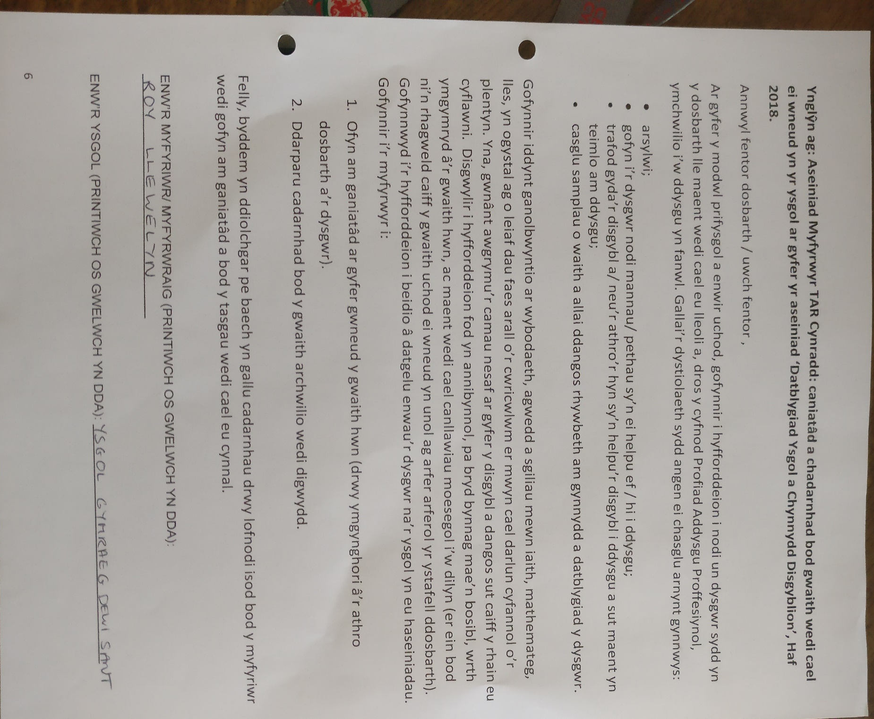
- Caniatâd

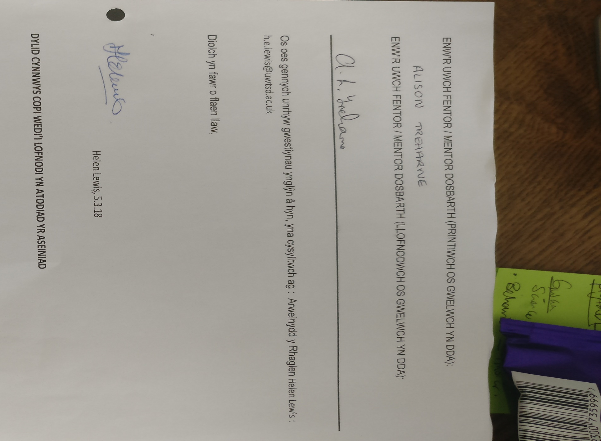
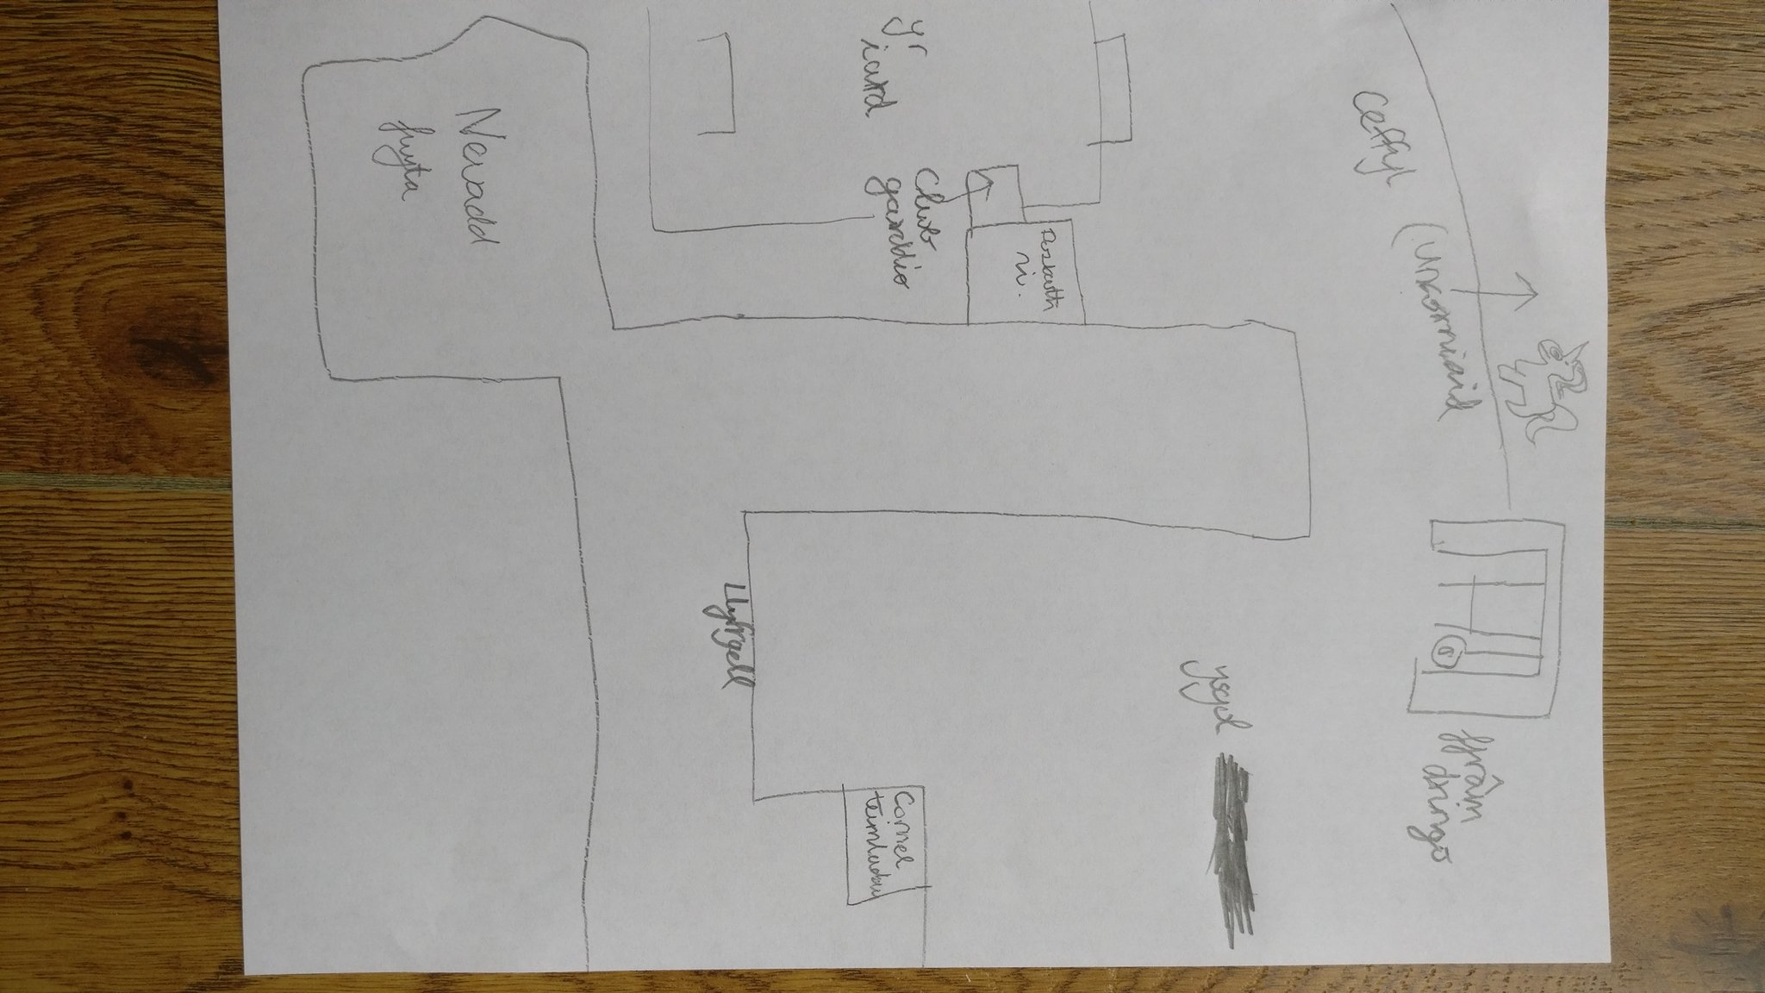
Map y disgybl o’r ysgol
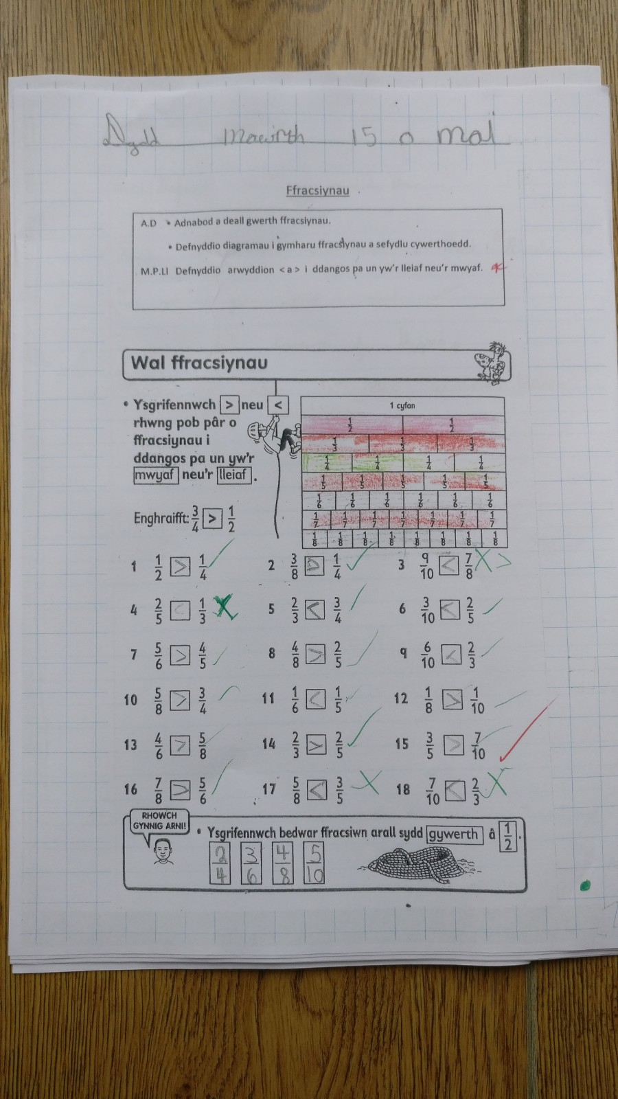
Atodiad 3-Gwaith Plentyn A


